**به نام خدا**

**خلاصه مقاله** How Should We Vote? A Comparison of Voting Systems within Social Networks

صبا اسکندری

درس سمینار

استاد دکتر رحمتی

**خلاصه:**

رای گیری یک روش اصلی برای استخراج اطلاعات و تمایلات است و همانطور که قوانین متنوعی برای رای گیری وجود دارد سیستم های متفاوتی نیز برای رای گیری وجود دارد. در این مقاله بررسی می‌شود که چگونه سیستم‌های رای‌گیری مختلف به عنوان تابعی از ویژگی‌های جمعیت رای‌دهنده اساسی و شبکه اجتماعی عمل می‌کنند. آنها دموکراسی مستقیم، دموکراسی مایع، و طبقه بندی را در رای گیری مقایسه می کنند. از طریق شبیه‌سازی‌ها - با استفاده از شبکه‌های اجتماعی واقعی و مصنوعی - نشان می‌دهند که چگونه توزیع شایستگی رأی‌دهندگان و سطوح مشارکت مستقیم بر دقت گروه در هر مکانیزم رأی‌گیری متفاوت است. در نهایت نتایج آن می تواند برای هدایت انتخاب یک سیستم رأی گیری مناسب بر اساس ویژگی های یک محیط رأی گیری خاص استفاده شود.

**مقدمه:**

پارادایم ای مقاله در یک محیط دودویی برسی می شود. یعنی دارای جواب بله یا خبر

سوال اولیه ای که به دنبال پاسخ به آن هستند این است: چه عواملی بر کیفیت تصمیم گروهی هنگام استفاده از دموکراسی مایع یا طبقه بندی تأثیر می گذارد؟

آنها از یک پارامتر واحد استفاده می کنند که نشان دهنده صلاحیت رأی دهندگان است که احتمال ذاتی آنها برای انتخاب نتیجه صحیح است. در این مدل، توانایی دموکراسی مستقیم، طبقه بندی، و دموکراسی مایع را برای کشف حقیقت پایه مقایسه می شود. نتایج مقاله نشان می‌دهد که دستیابی به دقت بهتر از دموکراسی مستقیم تا زمانی که روشی برای تقریب صلاحیت نسبی رأی‌دهندگان وجود داشته باشد، قابل دستیابی است، در این صورت، امکان برگزاری انتخابات بسیار دقیقی وجود دارد که در آن تنها بخشی از رأی‌دهندگان باید فعالانه شرکت کنند

**تعاریف و مفاهیم**

: دموکراسی مایع [Blum and Zuber, 2016] سعی می کند از دانش تخصصی استفاده کند و به رای دهندگان اجازه می دهد تا رای خود را به طور موقت در مورد موضوعاتی که کمتر احساس می کنند واگذار کنند.

مرتب‌سازی شامل انتخاب زیرمجموعه‌ای از رای‌دهندگان برای شرکت در انتخابات برای کاهش تلاش مورد نیاز کل جمعیت رای‌دهندگان و در عین حال حفظ ویژگی‌های مورد نظر مانند انصاف یا نمایندگی زیرگروه‌ها است

در هر دو سیستم فقط زیرمجموعه ای از رای دهندگان به طور کامل در انتخابات فعال هستند.برخلاف دموکراسی مستقیم که همه رای دهندگان در آن شرکت می کنند

**کار های قبلی:**

بیشتر کارهای اخیر بر روی سیستم‌های رای‌گیری دموکراسی مایع در AI و جوامع انتخاب اجتماعی محاسباتی بر روی بدترین سناریوهای عملکردی یا بهبود ویژگی‌های عادلانه آنها متمرکز شده است (نگاه کنید به

[Caragiannis و Micha، 2019]، [Escoffier et al.، 2018]، و

[Kahng et al., 2018]).

Caragiannis و Micha [2019] نشان داده‌اند که یافتن هیئت‌های بهینه، NP-Hard است. این نتایج سختی توسط بکر و همکاران تقویت شد. [2021]، که شبیه‌سازی‌هایی را ارائه کردند که نشان می‌دهد، تحت شرایط خاص، روش‌های مختلف تفویض اختیار می‌توانند به نتایج دقیق‌تری نسبت به دموکراسی مستقیم منجر شوند.

کار نسبتا کمی روی صلاحیت رأی دهندگان انجام شده.

Grofman [1983] قضایای انتخاب هییت منصفه رو شرح دادند.

**مدل:**

شبکه شایستگی:

شبکه شایستگی دارای n عامل 

2و alternatives است.



و هر عامل یک یک سطح شایستگی q دارد که احتمال انتخاب گزینه درست توسط خودش را نشان می دهد.



عوامل از طریق یک شبکه اجتماعی زیربنایی متصل می شوند،

بنابراین ما مجموعه ای از یال های غیر جهت دار E داریم که نشان دهنده اتصالات بین عوامل است. با ترکیب اجزای تنظیم ما، شی ریاضی پایه ما یک شبکه به اصطلاح شایستگی است که یک گراف برچسب دار بدون جهت است. به عنوان رای دهنده عمل می کند و با ارزش شایستگی خود qi برچسب گذاری شده است.

سیستم های رای گیری:

یک سیستم رأی دهی فرآیندی را تعریف می کند که بر روی یک شبکه شایستگی عمل می کند و نحوه عملکرد عامل را مشخص می کند. از آنجایی که ما همیشه دو گزینه جایگزین داریم، از سیستم رای اکثریت وزنی استفاده می کنیم. هر رای دهنده ای که در یک انتخابات رای می دهد وزن خود را به یک جایگزین اهدا می کند و گزینه ای که بیشترین وزن را دارد برنده می شود.

طراحی تجربی:

جزئیات هر سیستم رأی گیری که استفاده می کنیم. به طور خاص، مراحل در هر آزمایش به شرح زیر است:

1. شبکه زیربنایی را ایجاد می شودکه عوامل را به هم متصل می کند.

2. سطوح شایستگی را به رای دهندگان در شبکه کار اختصاص می دهد.

3. ما یک سیستم رای گیری را انتخاب و استفاده می شود.

4. از آنجایی که تنظیمات احتمالی است، نتیجه انتخابات را تخمین زده می شود.

در دموکراسی مستقیم تمام عامل ها وزن یکسانی دارند و در رای گیری شرکت می کنند

در مرتب سازی ، تنها زیر مجموعه ای از رای دهندگان فعال هستند و به همه آنها وزن برابر داده می شود.

مرتب سازی ρ-نویز یک روش مرتب سازی در است که همه رای دهندگان به ترتیب نزولی صلاحیت مرتب شده اند. اولین k رای دهنده هستند به عنوان مجموعه رای دهندگان فعال انتخاب شده است

در دموکراسی مایع بر خلاف مرتب سازی، وزن رای هر رای دهنده فعال یکسان نیست، بلکه برابر با تعداد افرادیست که رایشان را به فرد مذکور اعطا کردند.

در مدل تعریف شده برای هر رای دهنده غیرفعال vi، در میان همسایگان با صلاحیت بالاتر از viآنها را به طور یکنواخت و تصادفی انتخاب می کنیم

در بخش تولید شبکه (Network Generation) از هر دو نوع شبکه واقعی و مصنوعی استفاده شده.

شبکه‌های واقعی: از مجموعه‌ای از شبکه‌های واقعی از پایگاه داده استفاده کرده‌ایم، و یک نمونه واقعی از شبکه کاربران فیسبوک با 534 گره و 9626 یال ارائه داده‌ایم.

شبکه‌های مصنوعی: از دو مدل احتمالاتی کلاسیک برای تولید شبکه مصنوعی استفاده می‌کنیم که اغلب برای تقلید ویژگی‌های شبکه‌های اجتماعی واقعی استفاده می‌شوند. این دو مدل عبارتند از:

1. Erdos–Rényi (ER): شبکه‌های ER با دو پارامتر، تعداد گره‌ها (n) و احتمال اتصال (p)، توصیف می‌شوند. این شبکه‌ها با مقداردهی اولیه یک شبکه خالی از n گره و درج هر یال ممکن با احتمال ثابت p تولید می‌شوند.

2. Barabasi–Albert (BA): شبکه‌های BA با یک پارامتر m توصیف می‌شوند و توسط یک فرآیند افزودن گره به یک زمینه افزوده می‌شوند و به m گره موجود متصل می‌شوند، جایی که احتمال اتصال یک گره موجود به گره فعلی به نسبت درجه آن گره است.

به منظور تخصیص توانمندی از توزیع های زیر استفاده می شود:

توزیع‌های یکنواخت

توزیع‌های نرمال با حداقل و حداکثر مقادیر (truncated)

توزیع‌های نمایی با حداقل و حداکثر مقادیر (truncated)

**محاسبه دقت**

به طور خاص، ما با انجام 1000 بار تکراری اقدام به محاسبه می‌کنیم. در هر تکرار، آراهای رای‌دهندگان با استفاده از ارزش‌های توانمندی آن‌ها نمونه‌برداری می‌شوند (به طوری که یک رای‌دهنده vi با ارزش توانمندی qi با احتمال qi برای a` رای می‌دهد) و سپس از سیستم رأی‌گیری با این آراها استفاده می‌کنیم. در نهایت، به عنوان تخمین دقت انتخابات، نسبت تعداد تکرارها که منجر به برنده شدن a` شده‌اند را می‌گیریم. این روش به عنوان یک روش محاسباتی کارآمد و بسیار دقیق در تخمین دقت انتخابات ما ثابت شده است.

**نتایج**

آزمایش 1: تعداد رای‌دهندگان فعال

در این آزمایش، تمرکز بر روی این است که چگونه تعداد رای‌دهندگان فعال دقت تصمیم گروه را تحت تأثیر قرار می‌دهد. ما شبکه‌هایی با 100 و 1000 رای‌دهنده را در نظر می‌گیریم، همه با درجه میانگین حدوداً 20. برای شبکه‌های BA، m را برابر با 10 قرار می‌دهیم و در شبکه‌های ER، p برابر با 0.20202 (برای شبکه‌های 100 نفر) و p برابر با 0.02002 (برای شبکه‌های 1000 نفر) تعیین می‌شود. توانمندی رای‌دهندگان بر اساس هر توزیع به شکل زیر نمونه‌برداری می‌شود:

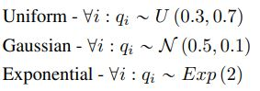

در هر نمودار اختصاصی از شکل 1 که نتایج این آزمایش را نشان می‌دهد، محور X نسبت رای‌دهندگان فعال را نشان می‌دهد که از 10% تا 90% متغیر است. محور Y دقت گروه نتیجه‌گیری شده را نشان می‌دهد.

**بحث:**

هرگاه که نسبت رای‌دهندگان فعال کم باشد (که با سمت چپ نمودارها در شکل 1 مطابقت دارد)، واریانس احتمالی انتقال بالاتر است زیرا تعداد بیشتری از رای‌دهندگان غیرفعال وجود دارد. جالب است که هرگاه بیش از نصف رای‌دهندگان انتقالی داشته باشند (به عبارت دیگر زمانی که نسبت رای‌دهندگان فعال کمتر از نصف باشد) دقت حاصل شده توسط Liquid Better بسیار نزدیک به Liquid Max است. این به این معناست که حتی اگر Liquid Better فقط نیاز دارد رای‌دهندگان غیرفعال را پیدا کند که ماهرتر از خودشان باشند، همچنان توانایی جلب "اختصاصی‌ها" در شبکه را دارد. همچنین توجه کنید که هر دو Liquid Better و Liquid Max دقت گروهی را به دست می‌آورند که بسیار نزدیک به راه‌حل SA است. علاوه بر این، تمام روش‌ها به طور قابل ملاحظه‌ای بهتر از دموکراسی مستقیم عمل می‌کنند. در آخر، توجه کنید که به دلیل ناهمتقارن بودن توزیع نمایی، تفاوت‌های توضیح داده شده بالاتر از حد هستند. بیش از نصف رای‌دهندگان توانمندی کمتر از 0.5 دارند، بنابراین دموکراسی مستقیم در حالی که تعداد رای‌دهندگان افزایش می‌یابد و امکان بهبود از طریق انتقال یا تقسیم‌بندی به طور قابل توجهی افزایش می‌یابد، به دقت 0 نزدیک می‌شود. 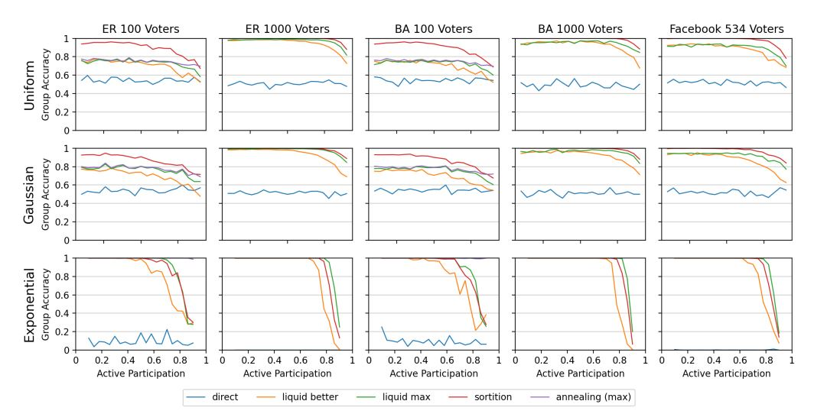

**آزمایش 2: واریانس توانمندی‌ها**

در شکل 2، مشاهده می‌شود که با افزایش تعداد رای‌دهندگان، حتی اگر فقط 10٪ از آنها انتخابی داشته باشند یا از طریق تقسیم‌بندی انتخاب نشده باشند، دقت گروه به طرز چشمگیری افزایش می‌یابد. این نتیجه نشان می‌دهد که روش‌های رأی‌گیری غیرمستقیم، مخصوصاً هنگامی که دانش تخصصی وجود دارد، بسیار مناسب هستند. به عبارت دیگر، هرچه واریانس توانمندی بیشتر باشد، تعداد بیشتری از رای‌دهندگان با توانمندی بسیار بالا وجود دارد.

این افزایش دقت در شرایط با واریانس بیشتر توانمندی نشان‌دهنده این است که زمانی که اطلاعات تخصصی و تنوع در سطوح توانمندی وجود دارد، امکان استفاده از رای‌دهی غیرمستقیم برای گرفتن تصمیمات گروهی افزایش می‌یابد. این نتایج نشانگر توانمندی روش‌هایی مانند دموکراسی مایع و تقسیم‌بندی در جذب دیدگاه‌ها و تخصص‌های خاص هر رای‌دهنده به منظور افزایش دقت و کیفیت تصمیمات گروهی هستند.

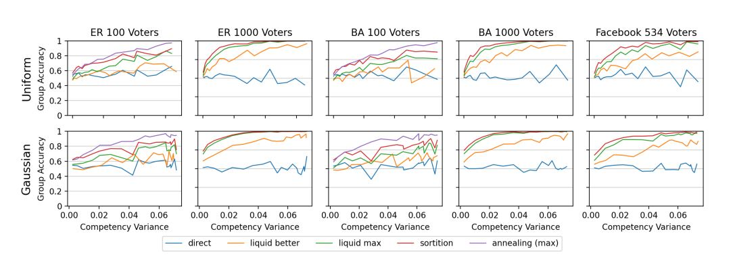

**تجزیه و تحلیل:**

**تجزیه و تحلیل:**

در این آزمایش، عملکرد روش آنیلینگ برسی شده. در ابتدا، هوریستیک را اجرا کرده و دقتی که با افزایش تعداد تکرارها به دست می‌آید را ثبت شده. همچنین، تحلیل را با مقایسه وزن‌های رأی خاص که از استفاده از این هوریستیک حاصل می‌شود با نتایج تئوری از ادبیات انجام داده می شود. به طور خاص، مشخصات گروفمن و همکاران [1983، قضیه XIII] را در نظر گرفته و نشان می دهند که در یک تنظیم دوگانه‌ای مانند ، به منظور بیشینه کردن دقت دموکراسی مستقیم، وزن هر رای‌دهنده vi با سطح توانمندی qi باید به نسبت 

باشد. ما سپس بررسی می‌کنیم که آیا هوریستیک SA ما می‌تواند انتقالاتی را پیدا کند که به وزن‌های بهینه نظری گروفمن و همکاران نزدیکتر هستند یا خیر.

نتایج نشان می‌دهند که حل بهینه توسط آنیلینگ نزدیک به وزن‌های بهینه گروفمن و همکاران [1983] است. البته، جالب است که تصویر نشان می‌دهد برخی از انتقالات با دقت بالا توسط آنیلینگ پیدا شده‌اند که با توزیع وزن بهینه متفاوت هستند.

**آزمایش 4: تقسیم‌بندی (Sortition)**

در این آزمایش، در مدل تقسیم‌بندی، یک آزمایش با چند توزیع مختلف توانمندی در یک محدوده گسترده از ρ انجام شد. این توزیع‌ها شامل دو توزیع گوسی با انحراف معیار σ 0.1 و 0.5، دو توزیع یکنواخت در بازه 0.4 تا 0.6 و 0.1 تا 0.9، و یک توزیع نمایی مطابق آزمایش‌های قبلی بود. همانطور که در آزمایش‌های قبلی بود، همه توزیع‌ها میانگین توانمندی 0.5 داشتند. شبیه‌سازی‌ها با این مقادیر انجام شد و نتایج تقسیم‌بندی با انتخاب 10٪، 25٪ و 50٪ از رای‌دهندگان به عنوان فعال مورد بررسی قرار گرفتند.

بطور کلی، نتایج نزدیک به انتظار بودند: با افزایش ρ، احتمال جابه‌جایی رای‌دهندگان ماهرتر با کم‌توان‌ترین‌ها افزایش یافت و دقت کاهش یافت. از طرف دیگر، توزیع‌های مختلف به شکل‌های مختلف به تغییرات در فراوانی رای‌دهندگان فعال پاسخ دادند. به عنوان مثال، زمانی که ρ کم است، توزیع یکنواخت با واریانس کمتر، هنگامی که 50٪ از رای‌دهندگان فعال هستند، دقت بیشتری داشت. در مقابل، با افزایش ρ، توزیع نمایی سریع‌تر دقت خود را با افزایش تعداد رای‌دهندگان فعال از دست می‌دهد. این تفاوت‌ها نشان‌دهنده اختلاف نسبی بین رای‌دهندگان ماهر و غیرماهر در هر توزیع هستند.

**آزمایش 5: ویژگی‌های شبکه**

در این آزمایش، به بررسی چگونگی تأثیر ویژگی‌های مختلف شبکه بر دقت پرداخته شد. به این منظور، توزیع توانمندی و احتمال شرکت فعال ثابت نگه داشته شده و انتخابات در هر نوع شبکه اجرا شده است. سپس ویژگی‌های زیر محاسبه شده‌اند: میانگین درجه، میانگین درجه همسایه، اتصال، ضریب خوشه‌ای، شعاع، و قطر. شکل 5 مقایسه بین میانگین درجه رای‌دهندگان در یک شبکه ER و دقت گروه را با استفاده از یک توزیع توانمندی گوسی (با میانگین µ = 0.5 و انحراف معیار σ = 0.2) نشان می‌دهد. ما 99 شبکه ER با پارامترهای پیوسته توزیع بین 0.1 تا 0.99 در نظر گرفته‌ایم و هر نقطه داده میانگین 30 انتخابات را نمایان می‌کند. همچنین آزمایش‌های مشابهی را در شبکه‌های BA اجرا کردیم؛ همه آزمایش‌ها برای هر ویژگی نتایج مشابه با آنچه در شکل 5 آورده شده بود.

هیچ یک از ویژگی‌های شبکه مورد بررسی ارتباط قوی‌ای با دقت گروه نداشت. تنها در برخی از شبکه‌های بسیار پراکنده، کاهش بسیار کمی در دقت دموکراسی مایع مشاهده شد. از طرف دیگر، تغییرات در توزیع توانمندی‌های مختلف بر روی یک شبکه یکسان تأثیر داشت، اما این تغییرات به نظر می‌رسد که به هیچ پارامتر شبکه در خانواده شبکه‌های ER و BA که بررسی شد، مرتبط نیستند. این نتیجه نشان می‌دهد که حداقل اتصالات مورد نیاز برای حداکثر اثربخشی انتقال، بسیار کم است. این به شدت نشان می‌دهد که هر چهارچوب شبکه اجتماعی واقعی، مانع از مزایای دموکراسی مایع نخواهد بود.

خلاصه:

نتیجه کلی از آزمایشات این است که اگر توانمندی رأی‌دهندگان قابل شناسایی باشد، احتمالاً دموکراسی مستقیم به عنوان مکانیسم تصمیم‌گیری دقیق‌تر به نظر نمی‌رسد. زمانی که یک هماهنگ‌کننده قادر به شناسایی توانمندی با دقت بالا باشد، تقسیم بندی ابزار عالی است و دموکراسی مایع حتی زمانی که رأی‌دهندگان تنها قادر به تشخیص توانمندی نسبی رأی‌دهنده دیگر هستند، عملکرد خوبی دارد. دموکراسی مایع نشان داده است که مقاومت خوبی نسبت به تغییرات در ساختار شبکه دارد تا زمانی که شبکه کافی‌اندازه اتصال داشته باشد، و همچنین توانایی استفاده مؤثر از دانش تخصصی را دارد زمانی که اکثریت رأی‌دهندگان توانمندی پایینی دارند.

نتیجه‌گیری و کاری های آتی

مقاله با یک سوال آغاز شد: "یک نفر، یک رأی؛ آیا بهترین راه برگزاری انتخابات است؟" در زمینه‌ی مورد مطالعه، نتایج به دست آمده نشان می‌دهد که پاسخ به این سوال منفی است. دموکراسی مایع و تقسیم بندی به عنوان ابزارهای بسیار مؤثری برای کشف حقیقت در زمینه مطالعه شده ثابت شده‌اند. علاوه بر این، آزمایشات نشان می‌دهند که این پارادایم‌های انتخاب اجتماعی قابل استفاده در زمینه‌های مختلف هستند.

این مقاله به راه‌های زیادی برای تحقیقات آینده افتتاح می‌کند. نتایج امپیریک بوده و فرمول‌بندی روابط، به عنوان مثال تعادل بین دقت و قسمت رأی‌دهندگان فعال، می‌تواند به درک عمیق‌تری از مسئله منجر شود. همچنین، مسئله اطلاعات نادرست و تأثیر آن بر انتخابات مورد بررسی قرار نگرفته است و این موضوع نیز ممکن است برای تحقیقات آتی اهمیت داشته باشد.